Comparación entre modelos de clustering seleccionados
Tras la fase de evaluación de los distintos modelos de clustering aplicados sobre los Word Embeddings (WE) sin información de localización, se seleccionaron aquellas configuraciones que presentaban los valores más altos del índice de Silhouette, junto con una estructura visual aparentemente coherente en las representaciones geométricas.
Sin embargo, un valor elevado de Silhouette no garantiza necesariamente que la estructura de clusters obtenida sea interpretativamente válida. En algunos de los modelos mejor puntuados se observa la aparición de “megaclusters”, es decir, agrupaciones excesivamente grandes que concentran una parte significativa de los investigadores o de las palabras clave, mientras que el resto de clusters resultan poco poblados o difíciles de interpretar temáticamente. Este tipo de arquitecturas, aunque óptimas según métricas internas, pueden ocultar subdivisiones relevantes o reflejar artefactos introducidos por la métrica de distancia o por los métodos de reducción de dimensionalidad empleados.
Por esta razón, el objetivo del análisis que se presenta a continuación no es seleccionar el modelo con el mayor índice de Silhouette, sino evaluar la estabilidad y coherencia relativa de las particiones obtenidas. Para ello, se adopta un enfoque de comparaciones dos a dos entre los modelos que han mostrado un mejor rendimiento global, concretamente:
- Clustering jerárquico con distancia de correlación
- Clustering jerárquico con distancia coseno
- Clustering jerárquico con distancia coseno tras reducción no lineal mediante UMAP
Cada comparación se realiza analizando el grado de solapamiento entre clusters, tanto a nivel de investigadores como a nivel de keywords asociadas. Este procedimiento permite evaluar hasta qué punto distintos modelos están capturando una estructura común subyacente en los datos o, por el contrario, están produciendo segmentaciones sustancialmente diferentes a partir de la misma información de partida.
La motivación principal de este análisis comparativo es doble. Por un lado, determinar si los modelos con mejores métricas internas convergen hacia agrupaciones similares, lo que reforzaría la hipótesis de la existencia de clusters temáticos robustos. Por otro, identificar posibles distorsiones estructurales introducidas por ciertos enfoques, en particular por la reducción no lineal mediante UMAP que, aun mejorando la separación geométrica local, pueden favorecer la formación de clusters excesivamente agregados.
En las secciones siguientes se presentan las matrices de comparación correspondientes a cada par de modelos seleccionados. A partir de estas matrices, se discute el grado de correspondencia entre clusters, la aparición de macro-estructuras y la coherencia temática de los grupos resultantes. Este análisis servirá como base para justificar la elección final del modelo que, más allá de las métricas cuantitativas, resulte más adecuado para representar las relaciones internas no observables directamente dentro del instituto, de acuerdo con el conocimiento experto del dominio.

Comparación de resultados
Jerárquico Correlación vs JerCos UMAP
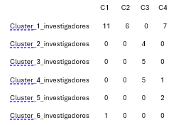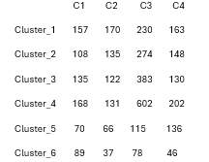
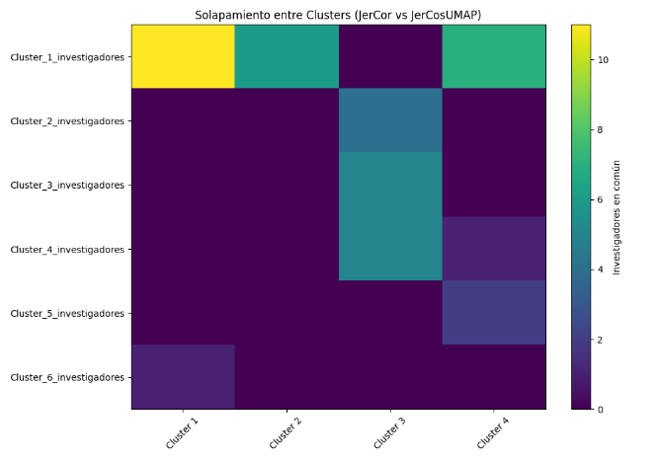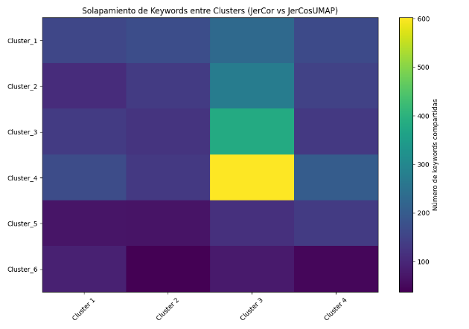
La matriz de solapamiento entre el clustering jerárquico con distancia de correlación y el clustering jerárquico con distancia coseno tras la reducción no lineal mediante UMAP muestra una ausencia clara de correspondencias directas entre clusters, tanto a nivel de investigadores como de palabras clave. No se observa una relación uno a uno entre los grupos obtenidos por ambos modelos, lo que indica que las particiones resultantes no son equivalentes ni fácilmente alineables. En el caso de los investigadores, varios clusters diferenciados en el modelo lineal aparecen redistribuidos en el espacio UMAP, sin que se conserven núcleos estables de tamaño significativo.
Este comportamiento se confirma al analizar la matriz de coincidencia de keywords. La mayoría de las palabras clave asociadas a los clusters del modelo jerárquico con correlación se concentran en uno o dos clusters del modelo UMAP, en particular en un cluster dominante que absorbe la mayor parte de las coincidencias. Este patrón evidencia la aparición de un megacluster temático tras la aplicación de UMAP, en el que convergen keywords procedentes de múltiples clusters previamente diferenciados. En conjunto, estos resultados sugieren que la reducción no lineal está colapsando la estructura temática fina capturada por el modelo lineal, lo que refuerza la conclusión de que no existe una división latente robusta en los datos. Las agrupaciones obtenidas dependen de forma significativa del método empleado, y no reflejan una segmentación temática estable e independiente de las decisiones metodológicas.

Jerárquico Correlación vs Jerárquico Coseno
C1 C2 C3 C4 C5 C6 C7 C8
Cluster_1_investigadores 21 0 0 0 0 0 3 0
Cluster_2_investigadores 0 4 0 0 0 0 0 0
Cluster_3_investigadores 0 0 2 2 1 0 0 0
Cluster_4_investigadores 0 0 5 0 0 1 0 0
Cluster_5_investigadores 1 0 0 0 0 1 0 0
Cluster_6_investigadores 0 0 0 0 0 0 0 1
C1 C2 C3 C4 C5 C6 C7 C8
Cluster_1 238 161 212 87 68 89 143 50
Cluster_2 161 274 220 78 66 92 120 49
Cluster_3 163 150 299 200 136 97 117 51
Cluster_4 195 211 600 129 98 142 122 77
Cluster_5 107 89 109 51 47 102 61 38
Cluster_6 49 49 77 34 25 41 36 89

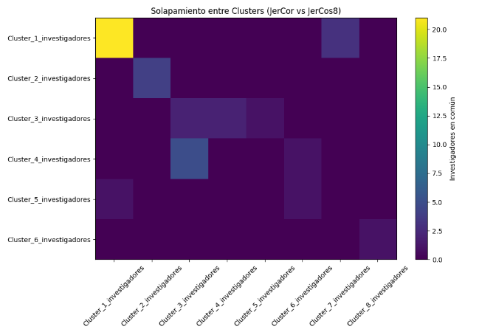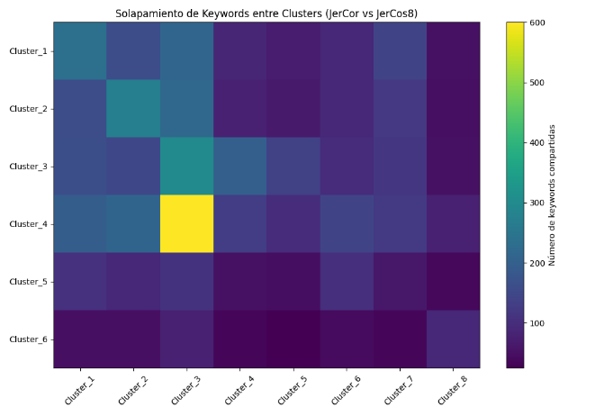

La comparación entre el clustering jerárquico con distancia de correlación y el clustering jerárquico con distancia coseno muestra un grado de correspondencia moderado pero limitado entre las particiones obtenidas. A nivel de investigadores, se observa que algunos clusters presentan coincidencias claras (en particular, un cluster del modelo de correlación concentra la mayor parte de sus investigadores en un único cluster del modelo coseno) lo que sugiere la existencia de núcleos parcialmente estables. Sin embargo, esta correspondencia no se mantiene de forma consistente para el conjunto de clusters, y la mayoría de ellos aparecen fragmentados o redistribuidos entre varios grupos del modelo alternativo.
El análisis de la matriz de coincidencia de keywords refuerza esta interpretación. Aunque existen concentraciones apreciables de palabras clave compartidas entre ciertos pares de clusters, las coincidencias se distribuyen de manera amplia entre varios grupos, sin una alineación dominante y sistemática. Este patrón indica que, aun utilizando el mismo número de clusters y un mismo método jerárquico, la elección de la métrica de distancia influye de forma significativa en la estructura resultante. En conjunto, los resultados sugieren que la estructura temática detectada es parcial y dependiente de la métrica, con algunos agrupamientos recurrentes pero sin una segmentación global robusta que se mantenga estable entre ambos modelos.
Jerárquico Coseno vs JerCos UMAP
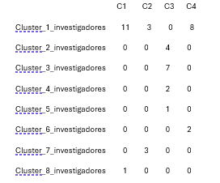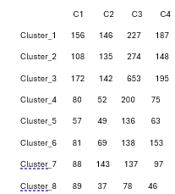
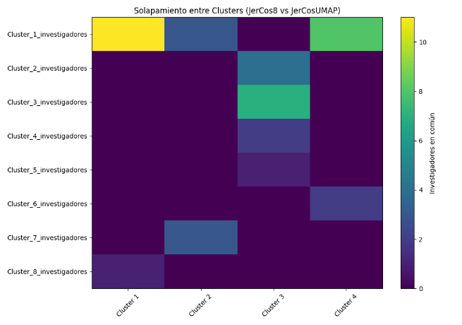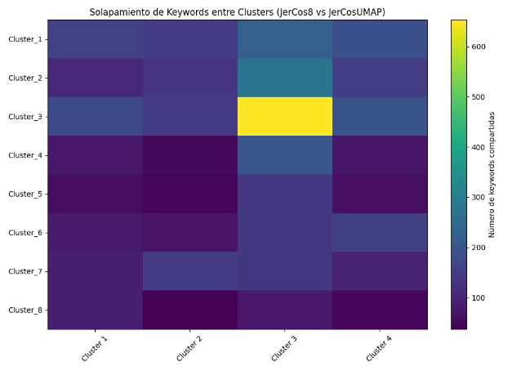
La comparación entre el clustering jerárquico con distancia coseno (k = 8) y el clustering jerárquico con distancia coseno tras la reducción no lineal mediante UMAP pone de manifiesto una pérdida significativa de correspondencia estructural entre ambos modelos. A nivel de investigadores, la matriz de solapamiento muestra que varios clusters bien definidos en el modelo sin UMAP se concentran mayoritariamente en uno o dos clusters del modelo UMAP, sin que se mantenga una correspondencia clara entre particiones equivalentes. Este patrón indica que la aplicación de UMAP altera sustancialmente la organización de los investigadores en el espacio de representación.
El análisis de la coincidencia de keywords refuerza esta conclusión. La mayoría de las palabras clave asociadas a los distintos clusters del modelo jerárquico con coseno aparecen concentradas en los mismos clusters del modelo UMAP, especialmente en uno de ellos, lo que evidencia nuevamente la formación de megaclusters temáticos tras la reducción no lineal. En consecuencia, aunque la métrica de distancia y el método de clustering permanecen constantes, la introducción de UMAP modifica de forma notable la estructura de agrupamiento, colapsando subdivisiones temáticas previamente diferenciadas. Estos resultados sugieren que la estructura detectada por el modelo sin UMAP no es robusta frente a transformaciones no lineales del espacio, y refuerzan la idea de que las divisiones observadas dependen en gran medida del procedimiento aplicado más que de una segmentación temática intrínseca y estable en los datos.

